



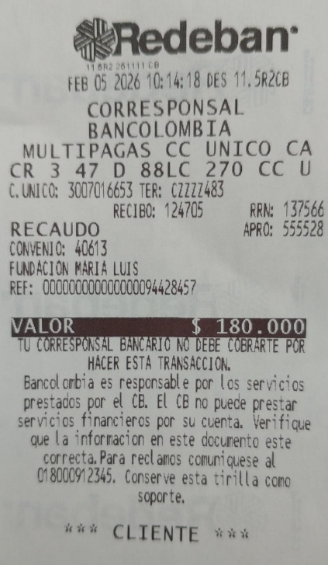

Foro | TRONCAL
Nombre patrocinador | JHON ALEXANDER GUERRERO CASTILLO
Número de identificación | 94,428,457
Teléfono | 3173425305
Correo electrónico | jhonalex1075@gmail.com
Valor consignación | $180.000
Fecha de consignación | 05/02/2026
Número de comprobante | 555528
Mes del Aporte | FEBRERO
Niños patrocinados | 1
Año de patrocinio | ENERO 2026 - DICIEMBRE 2026


